[宁夏医科大学总医院论文被撤，不同文章间图像重复问题曝光](https://mp.weixin.qq.com/s?__biz=MzkzMTg3NjkyMQ==&mid=2247488964&idx=1&sn=37772a550d761169eef80cd59f9ff5b7)

科卫队[科研卫士](javascript:void(0);)2025-04-18 00:03:09中国香港



专注科研诚信，营造良好科研氛围



Science Technology

**1**

**“论文信息”**

2021 年 3 月 26 日，宁夏医科大学总医院的Feng Yu 等人在Oxidative medicine and cellular longevity杂志在线发表题为“Resveratrol Derivative, Trans-3, 5, 4'-Trimethoxystilbene Sensitizes Osteosarcoma Cells to Apoptosis via ROS-Induced Caspases Activation” 的研究论文，然而，在2025 年 2 月 27 日，该文章被撤回，主要原因是不同文章间涉嫌图像的重复使用。

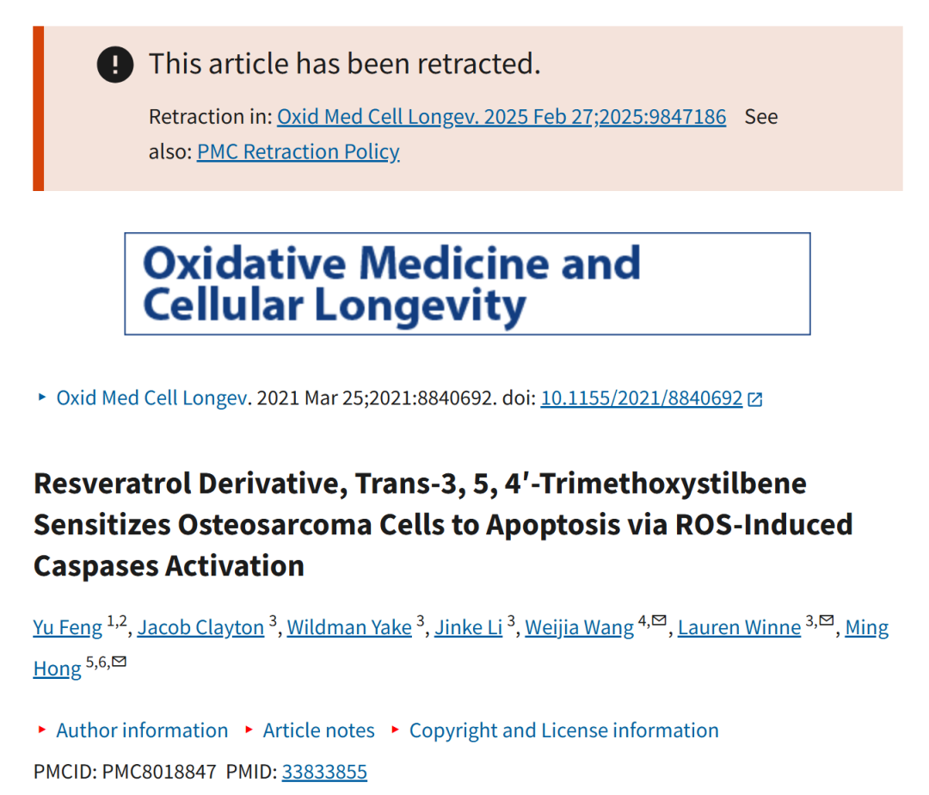



**2**

**“质疑及回复”**

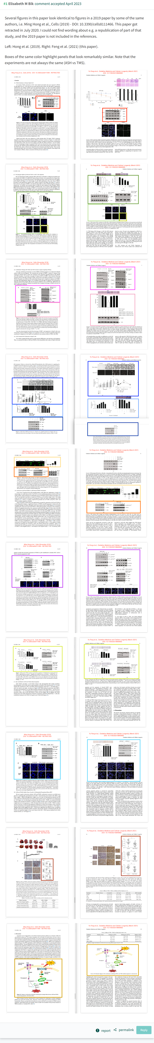

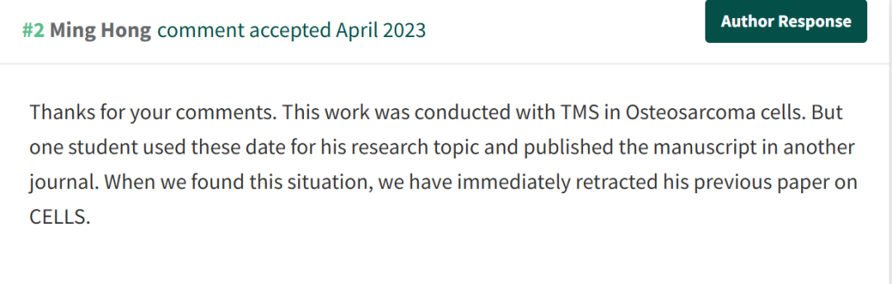

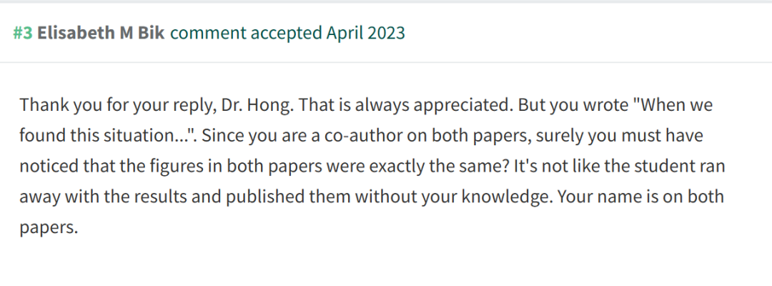

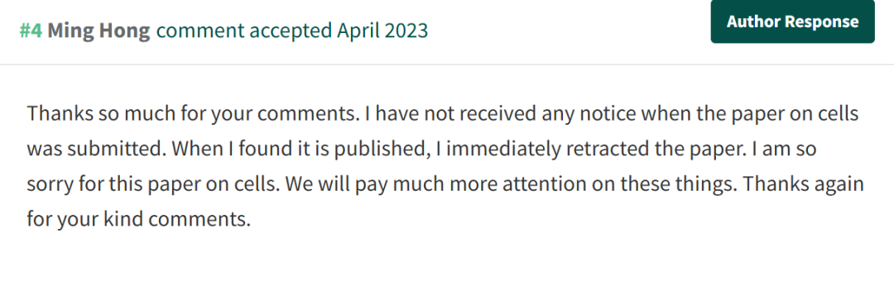

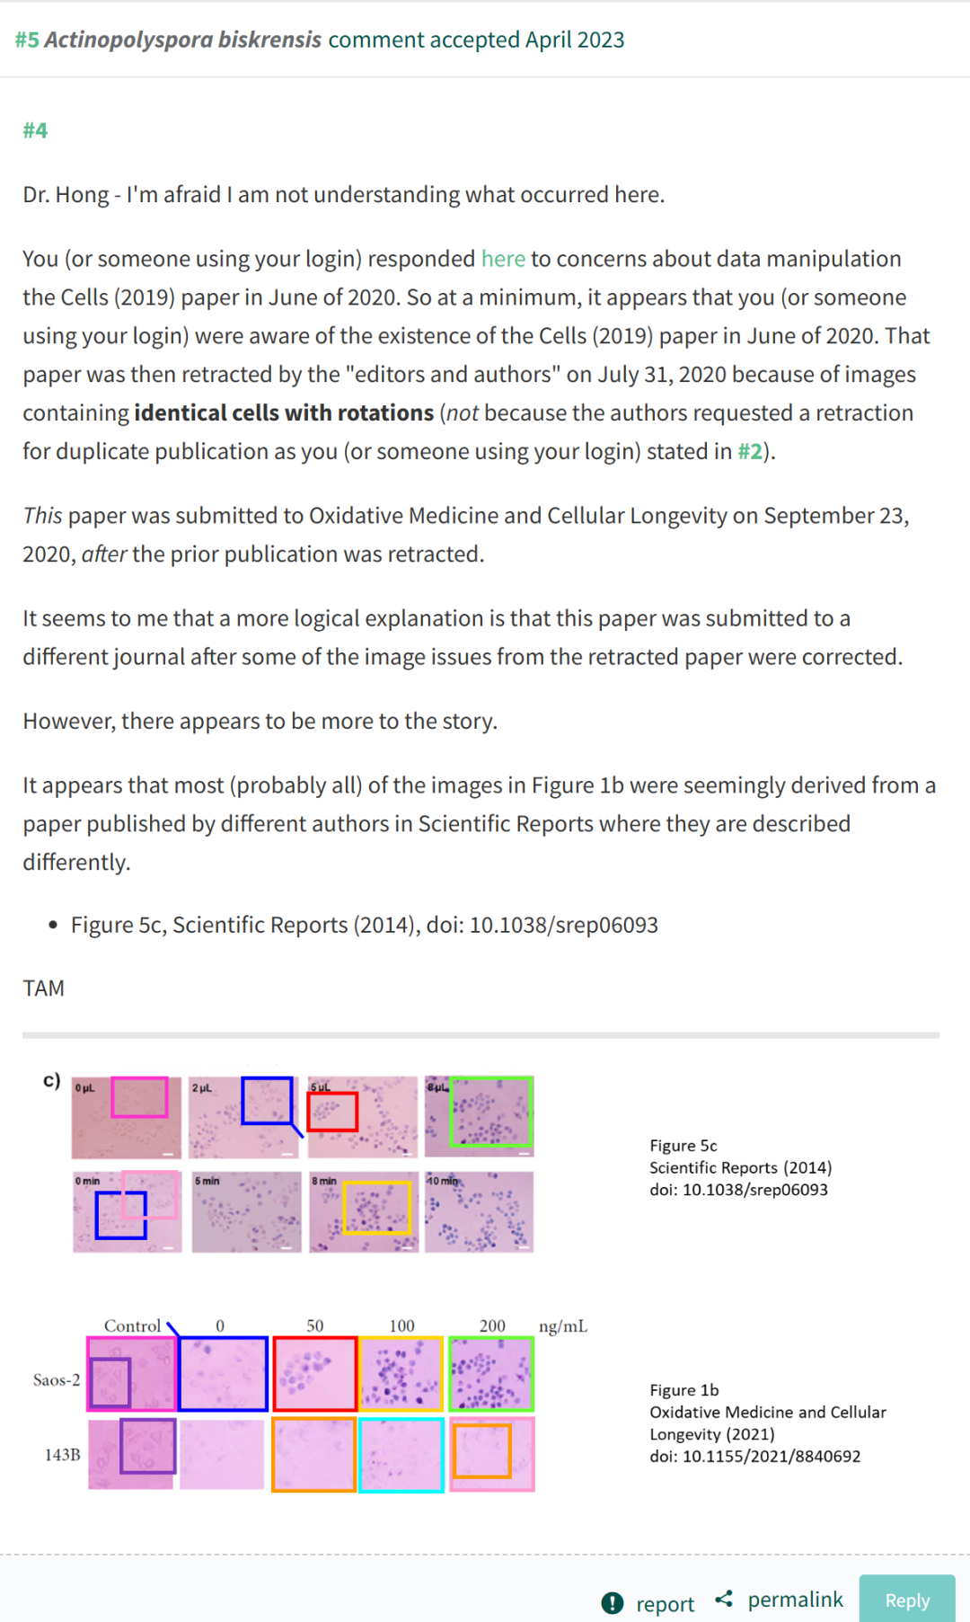

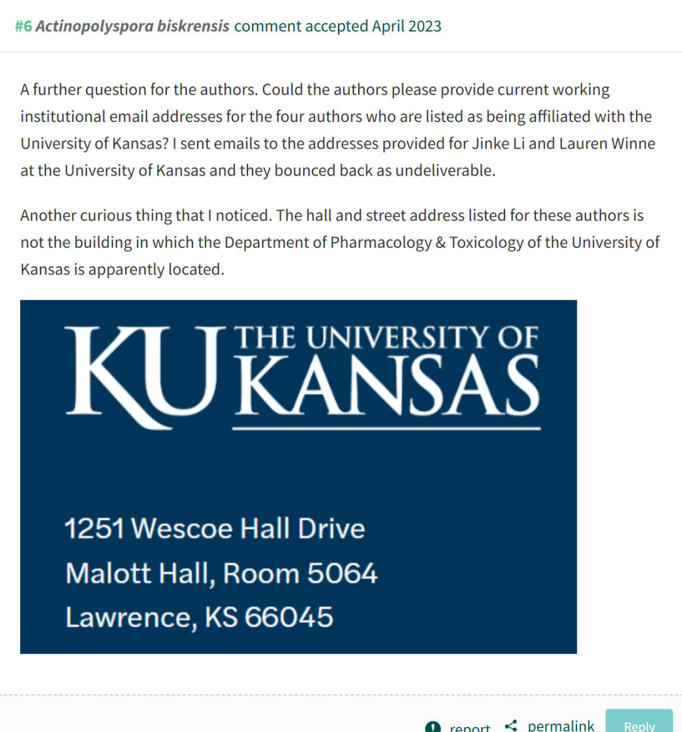

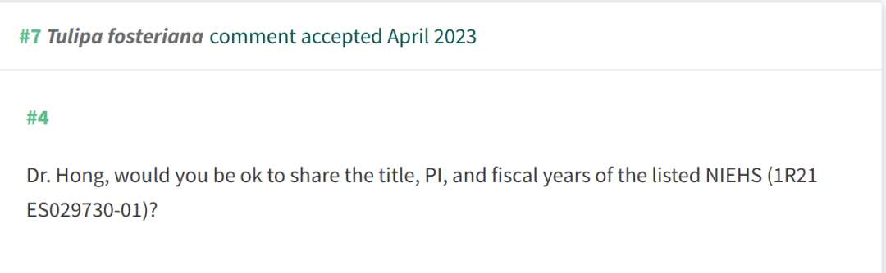

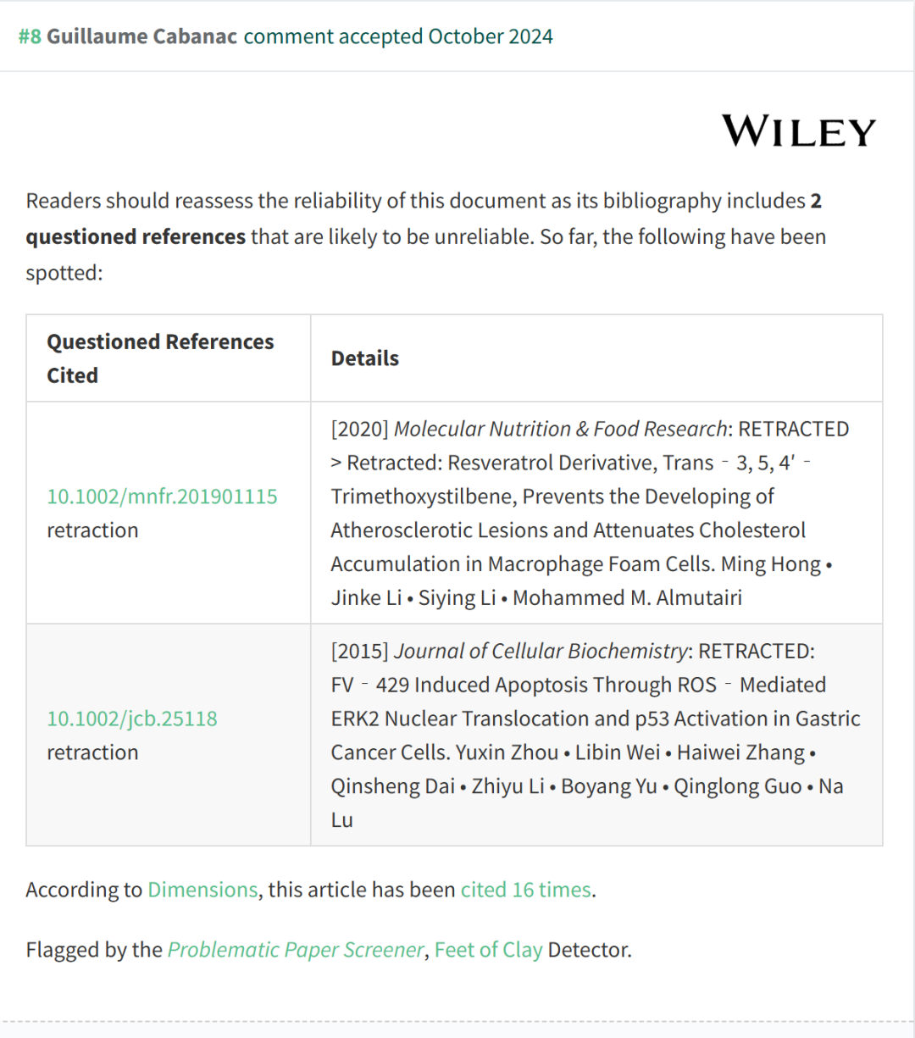

**参考文献：**

https://pubpeer.com/publications/4B54C4603D17F0D264C1C82E95BA24

声明：质疑信息来源于Pubpeer，提及人名均为音译对于文章内容的真实性、完整性、及时性本公众号不做任何保证或承诺，仅供读者参考









Science Technology



**欢迎关注“科研卫士”公众号**

**扫一扫添加好友**

